**N° Candidat : ……………………**



**ÉPREUVE DE MATHÉMATIQUES**

**Collège Paul Bert Malakoff**

**Année scolaire 2023 – 2024 (2 heures)**

**Le sujet comporte 6 exercices dont le barème est donné ci-dessous**

|  |  |
| --- | --- |
| **Exercice 1** | **20** |
| **Exercice 2** | **15** |
| **Exercice 3** | **20** |
| **Exercice 4** | **20** |
| **Exercice 5** | **20** |
| **TOTAL** | **100** |
| **BONUS** | **5 POINTS** |

***Les exercices peuvent être traités dans le désordre !***

**JUSTIFIER TOUTES VOS RÉPONSES**



**Le prêt de matériel est interdit et sera pénalisé.**

**Les calculatrices sont autorisées.**

**LE SUJET EST À RENDRE AVEC LA COPIE**



# Exercice 1 : (Sur 25 points)

Cet exercice est un questionnaire à choix multiples (QCM). Pour chacune des quatre questions, il ne peut y avoir qu’une réponse exacte. Vous répondrez en mettant dans la dernière colonne la lettre correspondant à la bonne réponse. **Aucune justification n’est demandée**.

|  |  |  |  |  |
| --- | --- | --- | --- | --- |
|  | **A** | **B** | **C** | **Ta réponse** |
| Le produit de 18 facteurs  égaux à –8 s’écrit : | (–8)18 | –818 | 18 × (–8) |  |
| A quelle autre expression le nombre  est-il égal ? |  |  |  |  |
| Un article coûtant 1200 € baisse de 5%.  Le nouveau prix est… | 60 € | 1195 € | 1140 € |  |
| Si je cours à 12 km/h, je cours 1 km en … | 5 min | 8 min | 12 min |  |
| Si f est la fonction définie par    L’image de est égale à … |  |  |  |  |
| L’antécédent de 10 par la fonction définie par :  est … |  |  |  |  |
| Quelle est la forme développée et réduite de l’expression  ? |  |  |  |  |
| Quelle est la forme développée et réduite de l’expression   ? |  |  |  |  |
| La section d’un cylindre de révolution de diamètre et de hauteur par un plan parallèle à son axe peut être… | Un rectangle de dimensions et | Un rectangle de dimensions et | Un rectangle de dimensions et |  |
| Si le côté d’un carré est multiplié par 3, alors son  aire est multipliée par : |  |  |  |  |

**Exercice 2 : (sur 15 points)**

1. Décomposer les nombres 324 et 180 en produits de facteurs premiers. Justifier.
2. Déterminer deux diviseurs communs aux nombres 324 et 180 plus grands que 10.
3. Une boutique vend les mascottes officielles des Jeux Olympiques (JO) et Paralympiques (JP) de Paris 2024. Le vendeur doit vendre 324 mascottes JO et 180 mascottes JP.

Il décide de les vendre par lot dans lesquels : * Le nombre de mascottes JO doit être le même ;

* Le nombre de mascottes JP doit être le même.

Toutes les mascottes Jeux Olympiques et Paralympiques doivent être utilisés.



a) Le vendeur peut-il réaliser 15 lots ?

b) Quel nombre maximal de lots pourra-t-il réaliser ?

c) Dans ce cas, combien y aura-t-il de mascottes JO et JP dans chaque lot ?

**Exercice 3 : (Sur 20 points)**

Voici le plan de l’épreuve de natation du triathlon des JO Paris 2024. Ce plan n’est pas à l’échelle

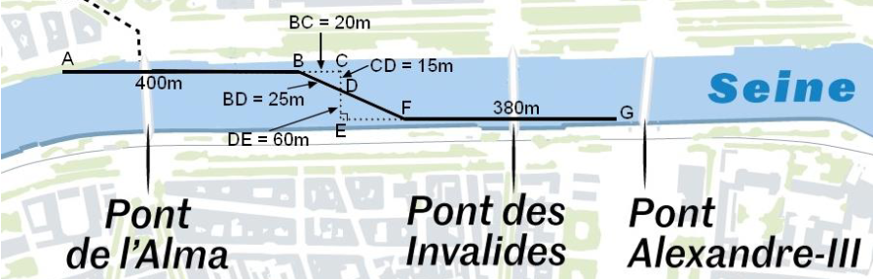

**Le trajet à effectuer est représenté en traits pleins.**

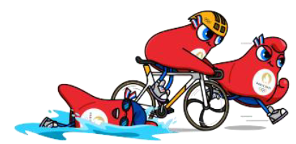

Le départ de la course est en A et l’arrivée de la natation est en G.

Les points A, B et C sont alignés.

Il en est de même pour les points C, D, E puis E, F, G.

Le triangle DEF est rectangle en E.

1/ Montrer que le triangle BCD est rectangle en C.

2/ a) Justifier que les droites (BC) et (EF) sont parallèles.

b) Calculer la longueur totale du parcours.

3/ Vincent Luis, représentant la France, nage à une vitesse constante de 5km/h pour aller du point A au point

B. Combien de temps mettra-t-il pour aller du point A au point B ? Donner le résultat en minutes-secondes.

**Exercice 4 : (20 points)**

Pour servir ses jus de fruits, un restaurateur a le choix entre deux types de verres : **un verre cylindrique**

**A de hauteur 10 cm et de rayon 3 cm et un verre conique B de hauteur 10 cm et de rayon 5,2 cm.**

Il décide de lancer un défi à ses employés, le gain étant une place pour aller voir une épreuve des JO paralympiques. La question est de savoir combien de verres il peut remplir complètement avec 1L de jus de fruit. Il ajoute quelques questions et contraintes.

**Nous vous proposons de relever le défi en répondant soigneusement aux questions ci-dessous.**

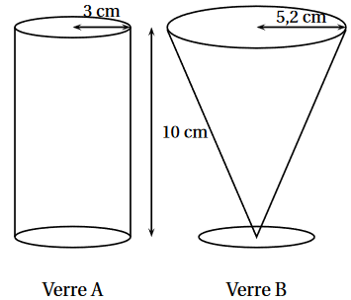**Rappel : 1L = 1 dm3**

Le graphique situé en ANNEXE représente le volume de jus de fruits dans chacun des verres en fonction de la hauteur de jus de fruits qu’ils contiennent.

1. Répondre aux questions suivantes à l’aide du graphique en ANNEXE :

a. Pour quel verre le volume et la hauteur de jus de fruits sont-ils proportionnels ? **Justifier**.

b. Pour le verre A, quel est le volume de jus de fruits si la hauteur est de 5 cm ?

c. Quelle est la hauteur de jus de fruits si on en verse 50 cm3 dans le verre B ?

2. Montrer, par le calcul, que les deux verres ont le même volume total à 1 cm3 près.

3. Calculer la hauteur du jus de fruits servi dans le verre A pour que le volume de jus soit égal à 200 cm3. Donner une valeur approchée au centimètre près.

4. Le restaurateur sert ses verres de telle sorte que la hauteur du jus de fruits dans le verre soit égale à 8 cm.

a. Par lecture graphique, déterminer quel type de verre le restaurateur doit choisir pour servir le plus grand nombre possible de verres avec 1 L de jus de fruits.

b. Par le calcul, déterminer le nombre maximum de verres A qu’il pourra servir avec 1 L de jus de fruits.

**ANNEXE :**

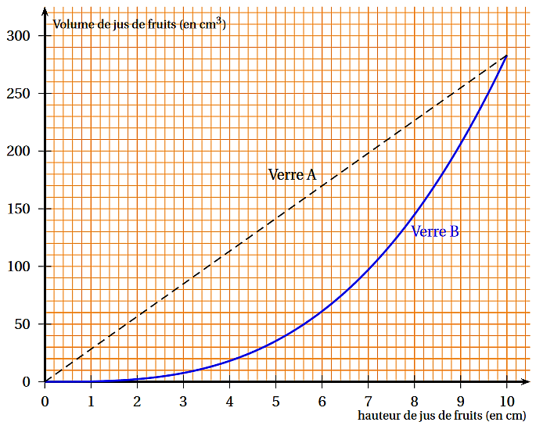



**Exercice 5 : (20 points) Les 2 parties sont indépendantes.**

**Partie 1 :**

Pour attirer de nouveaux clients, des publicitaires organisent à l’entrée du stade olympique un jeu contenant plusieurs cartes avec des programmes de calculs. Léa tire la carte A et Tom tire la carte B. Le gagnant est celui qui obtient le plus grand résultat en choisissant le même nombre de départ.

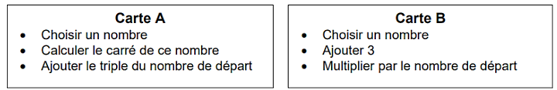

1/ Léa et Tom doivent calculer le résultat obtenu en choisissant 12 comme nombre de départ.

Aide-les à faire les calculs. Qui gagne ?

2/ Quel résultat obtient-on avec le programme de la carte A si on choisit –5 comme nombre de départ ?

3/ La feuille de tableur ci-contre donne des résultats des programmes A et B.

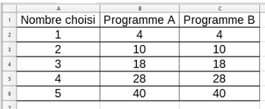

a) Parmi les formules suivantes, recopier celle qui a été saisie dans la cellule C2 avant d’être étirée



b) On appelle 𝑥 le nombre de départ. Montrer qu’on obtient toujours le même résultat avec ces deux programmes quel que soit le nombre choisi au départ.

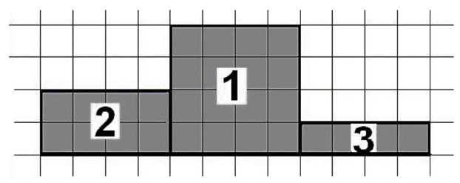**Partie 2 :**  Dans l’avion, Tom, s’amuse, à l’aide de scratch, à tracer un podium constitué de 3 plots numérotés de 1 à 3 :

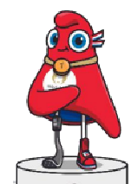

1. 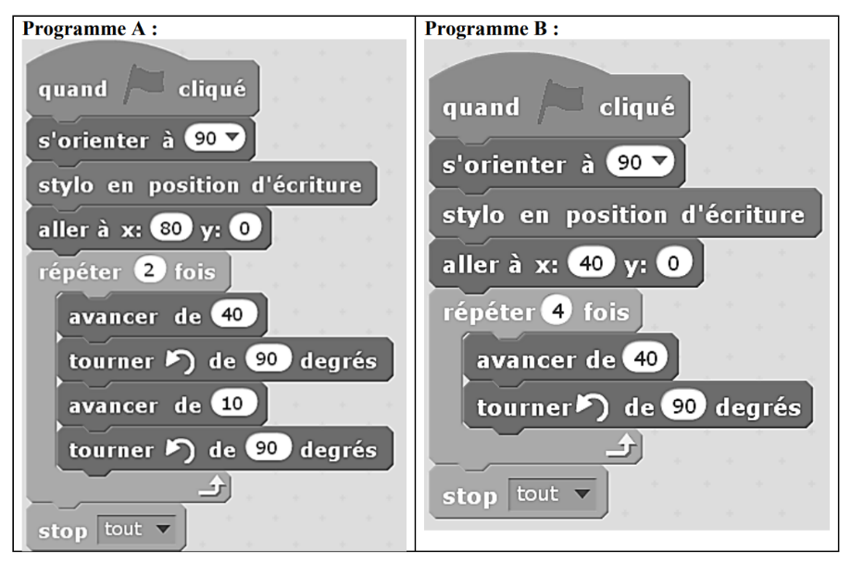Les programmes suivants permettent de réaliser les dessins des contours de deux plots qui constituent ce podium. Attribuer à chacun des deux programmes le numéro du plot qui lui correspond. Justifier.

**Lignes**

**1**

**2**

**3**

**4**

**5**

**6**

**7**

**8**

**9**

**10**

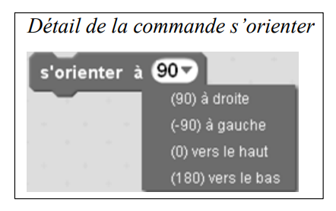

1. **Dans la boucle « répéter » du programme A**, quelle instruction faut-il changer pour dessiner le contour du plot manquant ? ***Vous complèterez vos réponses directement sur l’énoncé***

Quelle ligne du programme A faut-il alors modifier ? ……………………..

Réécrire cette ligne d’instruction modifiée pour dessiner le contour du plot manquant :

…………………………………………………………………………………………..

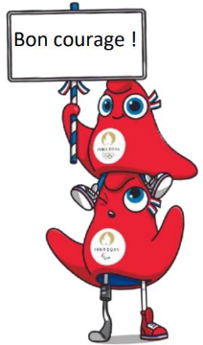

**Bonus : ( 5 points)**

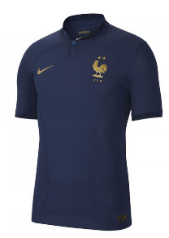Avant de partir, Léa, souhaite s’acheter le t-shirt de l’équipe de France.

Elle profite des soldes et compare les prix dans deux magasins.

Coq Store

~~140€~~

-30%

Coq Bidule

~~130€~~

-20%

Vaut-il mieux acheter le t-shirt chez « Coq Store » ou chez « Coq Bidule » ?